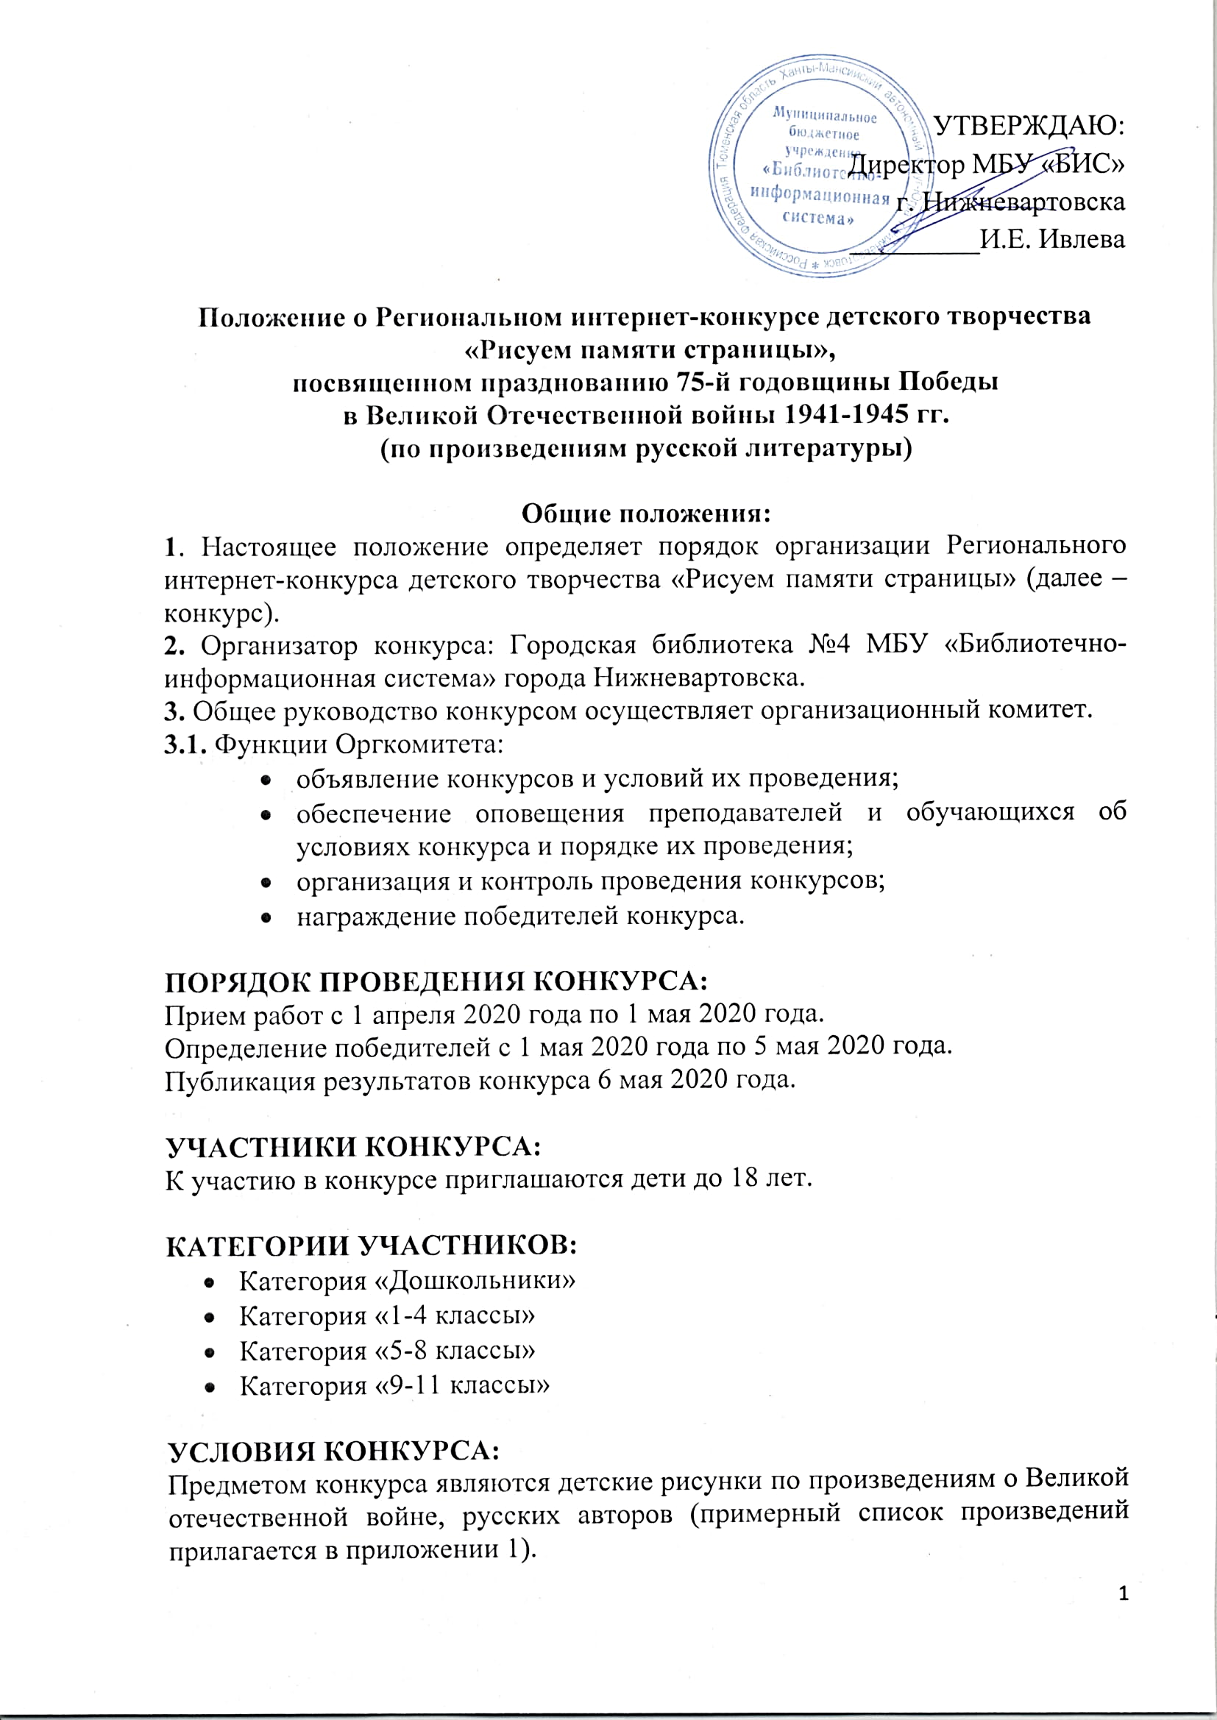
На конкурс от одного участника принимается один рисунок (фотография рисунка). Работа должна быть подписана: ФИО, возраст, произведение к которому нарисована иллюстрация. Формат фотографий – jpg.
Для участия необходимо отправить заявку, на адрес электронной почты: NechaevaSV@mubis.ru . Форма заявки в приложении 2.
Участники конкурса должны быть подписаны на сообщество «Городская библиотека №4» в социальной сети «ВКонтакте» https://vk.com/gorodskay_biblioteka_4, разместить на странице сообщества в альбоме с одноименным названием (хэштегом) в своей возрастной категории, фотографию (скан) рисунка под хэштегом #РисуемПамятиСтраницы, ссылки на альбомы:
https://vk.com/album-119526500_271041972 - дошкольники;
https://vk.com/album-119526500_271042011 - 1-4 классы;
https://vk.com/album-119526500_271042029 - 5-8 классы;
https://vk.com/album-119526500_271042053 - 9-11 классы.

Цель конкурса:
Патриотическое воспитание детей и подростков средствами изобразительного искусства.

Задачи конкурса:
Повышение интереса детей разного возраста к истории Великой Отечественной войны, сохранение памяти о её героических событиях, формирование уважительного отношения к ветеранам войны и труженикам тыла военных лет.

ТРЕБОВАНИЯ К КОНКУРСНЫМ РАБОТАМ:
Формат приложенных фотографий – jpg. Выбранные произведения должны соответствовать теме конкурса.
Авторские права на материалы сохраняются за участниками конкурса, организаторы конкурса предоставляют возможность для их публикации. Ответственность за соблюдение авторских прав третьих лиц несут авторы работ, что подтверждается авторами при подписи рисунков.
Организаторы конкурса категорически не приветствуют плагиат. Если при проверке окажется, что работа частично или полностью заимствована у другого автора (ссылка на которого не приводится по тексту), то организаторы оставляют за собой право снять такую работу с участия в конкурсе.

КРИТЕРИИ ОЦЕНОК: Оценивание работ будет осуществляться открытым голосованием на странице сообщества. В каждой возрастной категории будут определены 1, 2, 3 место.

ПООЩРЕНИЕ ПОБЕДИТЕЛЕЙ:
- Победители награждаются Дипломами Победителя творческого конкурса (рассылка дипломов победителя в день подведения итогов).
- Все участники конкурса получают сертификат участника.
Всем конкурсантам оформляются электронные сертификаты участников творческого интерне-конкурса. Рассылка будет осуществляться с 7 мая 2020 года по 31 мая 2020 года через личное сообщение на адрес электронной почты, указанный в заявке. Дата публикации итогов конкурса указана в положении.

ПРИЛОЖЕНИЕ 1
Примерный список литературных произведений:
Дошкольники:
- Алексеев С.П. Идёт война народная: Рассказы. – М.: Детская
литература, 1985.
- Алексеев С.П. От Москвы до Берлина. – М.: Малыш, 1985.
- Алексеев С.П. Ради жизни на земле. История Отечества. – М.:
Педагогика, 1990.
- Богданов Н.В. Самый храбрый. – М.: Малыш, 1974.
- Белозеров Т.М. Вечный огонь. – М.: Малыш, 1985.
- Был трудный бой...: Стихи. – М.: Детская литература, 1985.
- Внуков Н.А. Москва за нами. – Л.: Детская литература, 1985.
- Дети военной поры. – М.: Политиздат, 1988.
- Кассиль Л.А. Твои защитники. – М.: Детская литература, 1985.
- Митяев А.В. Подвиг солдата. – М.: Малыш, 1985.
- Митяев А.В. Шестой – неполный. – М.: Детская литература, 1971.
- Михалков С.В. Победа. – М.: Малыш, 1985.
- Песня Победы. – Л.: Детская литература, 1985.
- Уварова Л.З. Дом в переулке. – М.: Малыш, 1988.
- Шевченко М.П. Метельная ночь. – М.: Малыш, 1973.
- Яковлев Ю.Я. Как Серёжа на войну ходил: Сказка. – М.: Малыш,
1985.
- Яковлев Ю.Я. Война. – В кн.: Яковлев Ю.Я. Родная страна. – М.:
Малыш, 1982. С.49 – 60.
1-4 классы
Начало формы
- Алексеев С. “Великая Московская битва”. “Последний штурм”
- Алексеев С. “Герои Великой Отечественной”: Рассказы
- Алексеев С. П. “Рассказы о войне”
- Алексеев С. “Рассказы о полководцах”
- Алексеев С. “Московская битва”. 1941 – 1942: Рассказы для детей
- Алексеев С. “Сталинградское сражение”. 1942 – 1943: Рассказы для детей
- Белорус В. “Султан” // Дружище Тобик: Рассказы / рис. Г. Никольского и др. – М .: Дет. лит., 1987. – С. 173-179.
- Благинина Е. “Клятва бойца”: Стихи
- Богданов Н. “О смелых и умелых”: Рассказы военного корреспондента // Рассказы и стихи о войне: 1-4 классы / ред.-сост. О. Р. Дмитриева. – М.: Омега, 2010. – С. 116-411.
- Богомолов В. “За оборону Сталинграда” // Рассказы и стихи о войне : 1-4 классы / ред.-сост. О. Р. Дмитриева. – М. : Омега, 2010. – С. 82-115.
- Быков В. “Катюша” // Рассказы и стихи о войне : 1-4 классы / ред.-сост. О. Р. Дмитриева. – М. : Омега, 2010. – С. 73-80.
- Был трудный бой… Стихи
- Водопьянов М. “В дни войны”
- Воробьёв Е. “Снайпер”
- Воробьёв Е. “Тринадцатый лыжник”
- Воронкова Л. Ф “Девочка из города”
- Воскобойников В. “Девятьсот дней мужества”
- Гайдар. А. П. “Сказка о Военной Тайне, о Мальчише-Кибальчише и его твёрдом слове”
- Георгиевская С. “Галина мама”
- Герман Ю. П. “Вот как это было”
- Голявкин В. “Мой добрый папа”
- Голявкин В. “Три повести”
- Даненбург В. “Чтоб всегда было солнце”
- Железников В. “В старом танке”. “Девушка в военном” // Рассказы и стихи о войне : 1-4 классы / ред.-сост. О. Р. Дмитриева. – М. : Омега, 2010. – С. 55-73.
- Иванов А. “Как Андрейка на фронт бегал”
- Ильина Е. “Четвёртая высота”
- Камбулов Н. “Город-герой Новороссийск”
- Карасёва В. “Маленькие ленинградцы”
- Кассиль Л. А. “Улица младшего сына”
- Катаев В. “Флаг” // Стихи и рассказы о войне / cост. П. К. Федоренко. – М. : ООО «Издательство Астрель», 2004 – С. 63-73.
- Козлов В. “Пашкин самолёт”
- Конецкий В. “Петька, Джек и мальчишки” // Дружище Тобик : Рассказы / рис. Г. Никольского и др. – М . : Дет. лит., 1987. – С. 145-164.
- Макаренко Я. “Знамя Победы”
- Миксон И. “Сапёр” // Дружище Тобик : Рассказы / рис. Г. Никольского и др. – М . : Дет. лит., 1987. – С. 134-145.
- Митяев А. В. “Подвиг солдата”
- Митяев А. “Почему армия всем родная”. “Землянка”
- Михалков С. В. “Быль для детей”
- Могилевская C. “Сказка о громком барабане”
- Осеева В. А. “Васёк Трубачёв и его товарищи”
- Паустовский К. Г. “Похождения жука-носорога”
- Паустовский К. “Стальное колечко”
- Печерская А. “Дети – герои Великой Отечественной войны”
- Платонов А. П. “Маленький солдат”
- Платонов А. П. “Никита”
- Разумневич В. “Письма без марок”
- Рассказы и стихи о войне: 1-4 классы / ред.-сост. О. Р. Дмитриева. – М . : Омега, 2010.
- Рассказы о Великой Отечественной войне / С. Алексеев, А. Митяев, А. Печерская. – М . : Дрофа-Плюс, 2010. – 256 с.
- Симонов К. “Сын артиллериста”: Стихи
- Соболев Л. “Батальон четверых”
- Сосин М. “Пять ночей” // Дружище Тобик : Рассказы / рис. Г. Никольского и др. – М . : Дет. лит., 1987. – С. 164-173.
- Стихи и рассказы о войне / сост. П. К. Федоренко. – М . : ООО «Издательство Астрель», 2004.
- Стрехнин Ю. “Город отважных”
- Твардовский А. Т. “Рассказ танкиста”: Стихи
- Толстой А. “Нина” (Из рассказов Ивана Сударева) // Стихи и рассказы о войне / cост. П. К. Федоренко. – М. : ООО «Издательство Астрель», 2004. – С. 84-90.
- Ходза Н. “Дорога жизни”
- Чернышев В. “Деревянный меч”
- Яковлев Ю. Я. “Кепка-невидимка”
- Яковлев Ю. Я. “Девочки с Васильевского острова”
- Яковлев Ю. Я. “Где стояла батарея”
5-8 классы
- Алексеев С. П. “Рассказы о войне”
- Алексин А. “В тылу как в тылу”. “Сигнальщики и горнисты”
- Астафьев В. П. “Где-то гремит война”: Повесть
- Баруздин С. “Её звали Ёлкой” : Повесть
- Богомолов В. О. “Иван”. “Зося”
- Воробьёв В. И. “Такое кино…” : Рассказы. “Я не придумал ничего” : Рассказы для детей и взрослых
- Воробьёв Е. “Однополчане”
- Воробьёв Е. “Тринадцатый лыжник”. “На тот берег”. “Ходкая фамилия” // От Москвы до Берлина : Рассказы / вступ. А. Н. Толстого ; худож. А. Кузнецов. – М . : Дет. лит., 2013. – С. 313-333.
- Галлай М. “Лётчик Валентина Гризодубова”
- Ганичев В. “Война накатывается всё сильнее”. “Ходок” // От Москвы до Берлина : Рассказы / вступ. А. Н. Толстого ; худож. А. Кузнецов. – М . : Дет. лит., 2013. – С. 267-287.
- Георгиевская С. “Матрос Капитолина” : Повесть // Батальон четверых : Рассказы, повести / сост. Т. Т. Давыденко. – Воронеж : Ценр.-Черном. кн. изд-во, 1975. – С. 107-155.
- Думбадзе Н. “Я вижу солнце”
- Ильина Е. “Четвёртая высота”
- Зеленин А. “Про войну”
- Каверин В. “Кнопка”. “Из дневника танкиста” // От Москвы до Берлина : Рассказы / вступ. А. Н. Толстого ; худож. А. Кузнецов. – М. : Дет. лит., 2013. – С. 146-165.
- Кассиль Л. “Твои защитники”. “Рассказ об отсутствующем”. “Линия связи”
- Катаев В. “Сын полка”
- Кожедуб И. “Праздник Победы” : Рассказ о дне 9 мая // Батальон четверых : Рассказы, повести / сост. Т. Т. Давыденко. – Воронеж : Центр.-Черном. кн. изд-во, 1975. – С. 218-271.
- Кузьмин Л. И. “Чистый след горностая” : Повесть, рассказы. “Привет тебе, Митя Кукин!” : Повести.
- Кузьмин Л. И. “Избранное” : Повести и рассказы
- Лавренёв Б. “Разведчик Вихров”: Рассказы
- Лиханов А. А. “Деревянные кони”. “Крутые горы”
- Лиханов А. А. “Мой генерал”
- Матвеев Г. “Тайная схватка”
- Миксон И. “Жила, была”: Документальная повесть о Тане Савичевой, ленинградцах в блокадном городе
- Миксон И. “Сапёр”. “Дом у моста” // От Москвы до Берлина : Рассказы / вступ. А. Н. Толстого ; худож. А. Кузнецов. – М . : Дет. лит., 2013. – С. 358-389.
- Митяев А. “Отпуск на четыре часа”. “Мешок овсянки” // Рассказы о войне / сост. М. В. Юдаева ; худож. О. Подивилова. – М . : «Самовар», 2013. – С. 24-31.
- Митяев А. “Отпуск на четыре часа”. “Мешок овсянки”. “Лошади”. “Кто брал Берлин” // От Москвы до Берлина : Рассказы / вступ. А. Н. Толстого ; худож. А. Кузнецов. – М . : Дет. лит., 2013. – С. 334-357.
- Надеждина Н. “Партизанка Лара”
- Осеева В. “Кочерыжка”. “Андрейка” // От Москвы до Берлина : Рассказы / вступ. А. Н. Толстого ; худож. А. Кузнецов. – М . : Дет. лит., 2013. – С. 220-266.
- Пантелеев Л. “Гвардии рядовой”. “На ялике”. “Главный инженер”
- Пикуль В. С. “Мальчики с бантиками” : Повесть
- Пионеры-герои : Документальные рассказы о детях Белоруссии во время войны
- Погодин Р. “Послевоенный суп”. “Кони” // Рассказы о войне / сост. М. В. Юдаева ; худож. О Подивилова. – М. : «Самовар», 2013. – С. 7-23.
- Полевой Б. Н. “Повесть о настоящем человеке”
- Полевой Б. “Разведчики” // От Москвы до Берлина : Рассказы / вступ. А. Н. Толстого ; худож. А. Кузнецов. – М . : Дет. лит., 2013. – С. 197-212.
- Ради жизни твоей : Стихи и рассказы о Великой Отечественной войне
- Радкевич В. И. “Была война…” : Стихотворения
- Распутин В. “Уроки французского”
- Рассказы о войне / сост. М. В. Юдаева ; худож. О. Подивилова. – М . : «Самовар», 2013.
- Салют, пионерия! : Рассказы о пионерах-героях Советского Союза
- Симонов К. “Малышка”. “Свеча” // Рассказы о войне / сост. М. В. Юдаева ; худож. О. Подивилова. – М . : «Самовар», 2013. – С. 57-70.
- Симонов К. “Третий адъютант”
- Соболев А. П. “Тихий пост”
- Соловьёв Л. “Легенда Чёрного моря”. “Душа корабля” // От Москвы до Берлина : Рассказы / вступ. А. Н. Толстого ; худож. А. Кузнецов. – М . : Дет. лит. , 2013. – С. 288-312.
- Тихонов Н. “Руки”. “Девушка на крыше”. “Зимней ночью” // От Москвы до Берлина : Рассказы / вступ. А. Н. Толстого ; худож. А. Кузнецов. – М . : Дет. лит., 2013. – С. 166-181.
- Толстой А. “Русский характер”
- Туричин И. “Сердце солдата” : Повесть. Рассказы
- Чуковский Н. “Морской охотник”
- Шолохов М. “Судьба человека”
- Шушкевич С. “Отважный Марат” : Рассказы о Марате Казее
9-11 классы
- Адамович А., Гранин Д. “Я из огненной деревни…”. “Блокадная книга”
- Айтматов Ч. “Ранние журавли”
- Бакланов Г. “Навеки – девятнадцатилетние”
- Богомолов В. О. “Момент истины” (В августе сорок четвёртого…) : Роман
- Бондарев Ю. В. “Горячий снег”. “Батальоны просят огня” : Роман, повесть
- Быков В. “Обелиск”, “Сотников”, “Дожить до рассвета”
- Васильев Б. “А зори здесь тихие…”. “В списках не значился”. “Завтра была война” : Повести
- Венок славы. Антология художественных произведений о Великой Отечественной войне. В 12-ти т.
- Веркин Э. “Облачный полк”
- Воробьев К. Д. “Убиты под Москвой”
- Домовитов Н. Ф. “Незабудки на бруствере” : Стихи и поэмы
- Ефимов И. “Таврический сад”
- Золотые звёзды Прикамья : Сборник / сост. И. А. Кондауров, С. И. Мокроусов. – Пермь : Кн. издательство, 1974.
- Иванов А. А. “Деревянный хлеб” : Повести и рассказы
- Казакевич Э. Г. “Звезда” : Повесть
- Колесов К. “Самоходка номер 120” // Никитин С. Падучая звезда. Воробьев К. Убиты под Москвой. Кондратьев В. Сашка. Колесов К. Самоходка номер 120 : Повести / вступ. И. Дедкова ; худож. А. Тамбовкин. – М. : Дет. лит., 1989. – С. 249-303.
- Космодемьянская Л. “Повесть о Зое и Шуре”
- Кошевая Е. “Повесть о сыне”
- Кондратьев В. “Сашка” : Повесть
- Навеки – девятнадцатилетние : Повести и рассказы о Великой Отечественной войне
- Некрасов В. П. “В окопах Сталинграда”
- Николаева Г. “Гибель командарма” // Навеки – девятнадцатилетние : Повести и рассказы о Великой Отечественной войне / сост. Ю. Н. Афанасьева. – М . : Сов. Россия, 1982. – С. 310-337.
- Носов Е. “Красное вино Победы” : Рассказ
- Первый бой : Повести, рассказы, стихи / сост. С. И. Чупринин. – М . : Мол. гвардия, 1985. – 384 с., ил. – (Б-ка юношества)
- Полевой Б. “Могила неизвестного солдата” // Навеки – девятнадцатилетние : Повести и рассказы о Великой Отечественной войне / сост. Ю. Н. Афанасьева. – М . : Сов. Россия, 1982. – С. 356-367.
- Полевой Б. “Повесть о настоящем человеке”
- Приставкин А. “Ночевала тучка золотая”
- Рассказы о войне : Сборник
- Решетов А. Л. “Избранное” : Стихотворения
- Рождественский Р. “Реквием” : Стихи
- Селянкин О. К. “Будни войны” : Повести и рассказы. “Когда смерть рядом” : Повести. “На румбе – морская пехота” : Повесть
- Симонов К. М. “Дни и ночи”. “Двадцать дней без войны” : Повести. Рассказы
- Смирнов С. “Брестская крепость”
- Соболев Л. С. “Морская душа” : Повесть, рассказы. Очерки
- Солдаты моей Родины : Сборник / сост. И. Миксон. – Л . : Дет. лит., 1988. – 221 с., ил.
- Твардовский А. Т. “Василий Тёркин” : Поэмы, стихотворения
- Только победа и жизнь! : Публицистика
- Туричин И. “Весна сорок пятого” : Роман
- Чуковский Н. “Морской охотник”
- Шолохов М. А. “Они сражались за Родину”
- Шолохов М. А. “Судьба человека: Рассказы»

*список литературы носит рекомендательный характер, использование дополнительной литературы приветствуется.

ПРИЛОЖЕНИ 2

Заявка
На участие в Региональном интернет-конкурсе детского рисунка
«Рисуем памяти страницы», посвященном празднованию
75-й годовщины Победы в Великой Отечественной войны 1941-1945 гг.

Место нахождения учреждения (участника)
Ф.И.О. автора
Возраст автора
Ф.И.О. руководителя/родителя/законного представителя
Должность руководителя
Место работы
Адрес электронной почты

Конец формы

